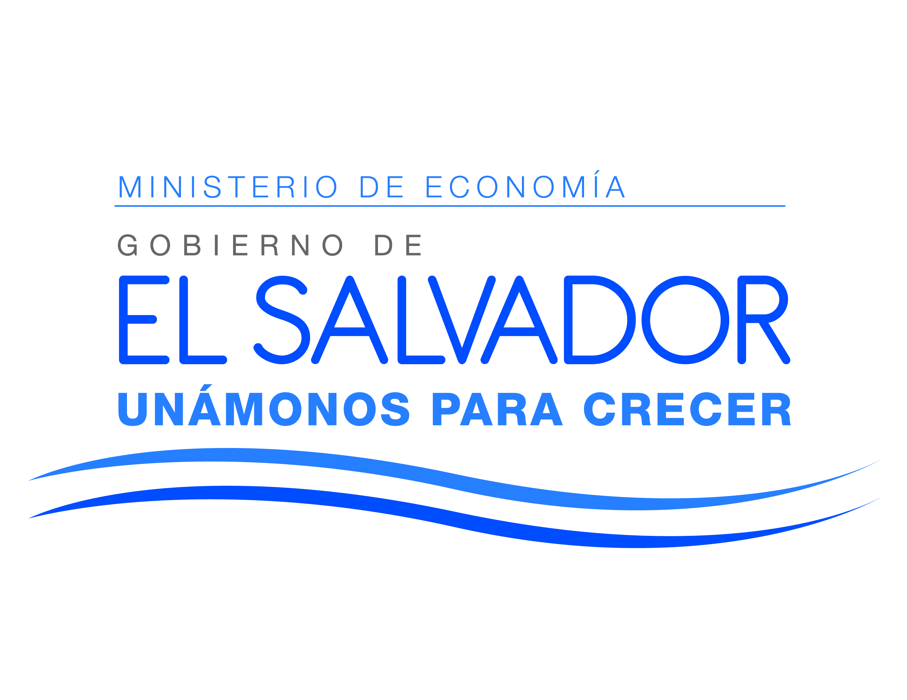

En la ciudad de San Salvador, al 01 día del mes de septiembre dos mil diecisiete,
SE INFORMA AL PÚBLICO EN GENERAL:

I- Que el articulo 10 numeral 15 de la Ley de Acceso a la Información Pública (LAIP), establece que los órganos colegiados deberán hacer pública, “El Listado de obras en ejecución, con fondos públicos, o provenientes de préstamos otorgados a cualquiera de las entidades del Estado indicando, ubicación exacta, costo total, fuente de financiamiento, número de beneficiarios, tiempo de ejecución, empresa o entidad ejecutora, empresa o entidad supervisora, funcionario de la institución responsable, forma de pago y garantías”..

II- Que en relación a la información mencionada, el Ministerio de Economía, hace del conocimiento a la ciudadanía que NO SE HAN EJECUTADO OBRAS, durante el periodo marzo 2016 a julio 2017; y para tales efectos, se hace público por la presente nota.

Lic. Laura Quintanilla de Arias
Oficial de Información

